МИНИСТЕРСТВО НАУКИ И ВЫСШЕГО ОБРАЗОВАНИЯ РОССИЙСКОЙ ФЕДЕРАЦИИ
Федеральное государственное бюджетное образовательное учреждение высшего образования
«Казанский национальный исследовательский технический университет
им. А.Н. Туполева – КАИ»
Институт компьютерных технологий и защиты информации
Отделение СПО в ИКТЗИ (Колледж информационных технологий)

ПРАКТИЧЕСКАЯ РАБОТА №6
по дисциплине
Основы администрирования компьютерных сетей

Тема: «Изучение протокола HTTP»

Работу выполнил
Студент гр.4339
Гараев С.М
Принял
Преподаватель Махфуд Билал Ахмед Мохаммед

Казань 2026

Цель работы: изучение структуры IP-адреса; ознакомление с наиболее популярными утилитами для диагностики сетевой конфигурации и сетевых соединений; ознакомление с основами протокола HTTP.
Ход работы:
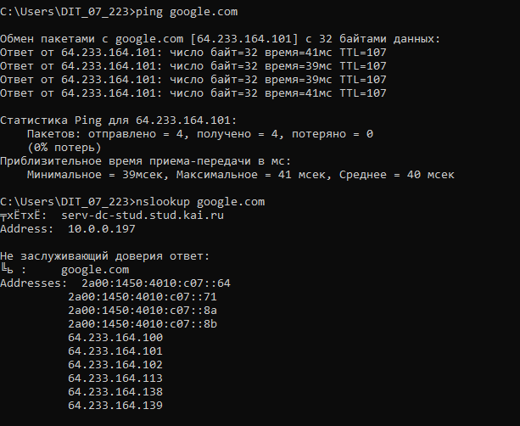
Рис. 1 –Проверка соединения с сетью интернет
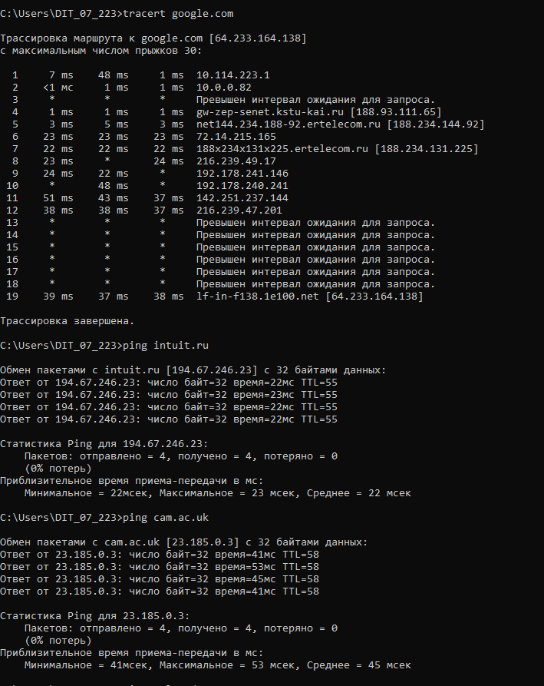
Рис.2 – Определение маршрута до сервера
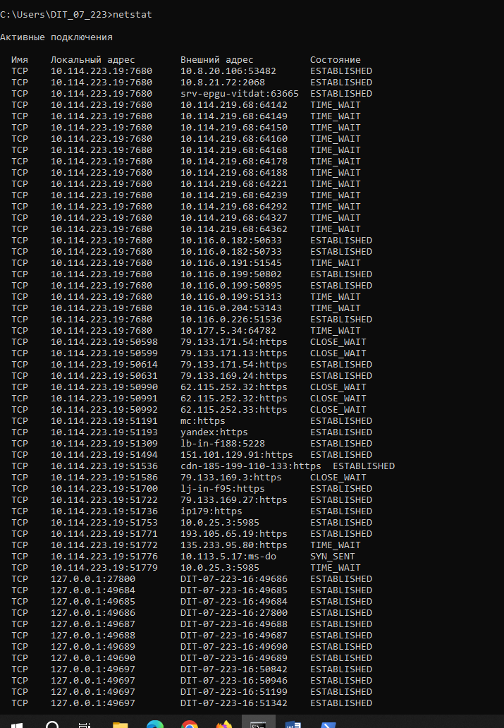
Рис.3 – Увидел активные соединения

Контрольные вопросы
1. С помощью какой утилиты по заданному доменному имени хоста можно определить его IP адрес?
2. C помощью утилиты telnet определите какой веб-сервер установлен на хосте www.rbc.ru.
3. Определите маршрут прохождения ICMP пакетов до хоста www.ttt.com.
4. Определите примерную географическую локализацию хоста www.ttt.com.

